北京工业大学
2015- 2016学年 第一学期
软件学院

课程名称： | 软件综合开发训练
报告性质： | □作业报告 □实验报告
学号： | 13080225  13080208 | 姓名： | 程煜东  周昔月
任课教师： | 于学军 | 课程性质： | 实践环节必修课
学分： | 2 | 学时：
班级： | 130802 | 成绩：
小组成员： | 程煜东 周昔月
教师评语：

2015年 1 月 14 日

实验名称__pos system 开发_ 实验日期_2015年1月_
实验报告要求：1.实验目的 2.实验内容 3.实验步骤
4.程序及运行结果 5.流程图 6.实验体会
- 实验目的
本课程设计是结合软件工程、程序设计开发、敏捷实践，软件测试，持续集成等课程的一个综合性设计课程。通过本次课程，旨在让学生熟悉敏捷迭代开发方式，体会迭代式的需求管理应对变化时的优势。同时加深学生面向对象的程序设计和软件测试的理解。

- 实验内容
- 第一阶段
内容部分：
该阶段主要介绍敏捷实践，持续集成，迭代，用户故事等，将会通过具体的案例来了解敏捷团队迭代式开发流程并分析敏捷开发方式不同于传统开发方式的特点。
实践部分（需求01 - 02）：
商店里进行购物结算时会使用收银机（POS）系统，这台收银机会在结算时根据 客户的购物车（Cart）中的商品（Item）进行结算和打印购物清单。我们需要实现一个POS机，实现如下功能：
需求01：
该机器能够将指定格式的数据作为参数输入，然后在控制台中输出结算清单的文本。
示例 :
输入:
[
{
barcode: 'ITEM000000',
name: '可口可乐',
unit: '瓶',
price: 3.00
},
{
barcode: 'ITEM000000',
name: '可口可乐',
unit: '瓶',
price: 3.00
},
{
barcode: 'ITEM000000',
name: '可口可乐',
unit: '瓶',
price: 3.00
},
{
barcode: 'ITEM000000',
name: '可口可乐',
unit: '瓶',
price: 3.00
},
{
barcode: 'ITEM000000',
name: '可口可乐',
unit: '瓶',
price: 3.00
},
{
barcode: 'ITEM000001',
name: '雪碧',
unit: '瓶',
price: 3.00
},
{
barcode: 'ITEM000001',
name: '雪碧',
unit: '瓶',
price: 3.00
},
{
barcode: 'ITEM000004',
name: '电池',
unit: '个',
price: 2.00
}
]
输出：
***商店购物清单***
名称：可口可乐，数量：5瓶，单价：3.00(元)，小计：15.00(元)
名称：雪碧，数量：2瓶，单价：3.00(元)，小计：6.00(元)
名称：电池，数量：1个，单价：2.00(元)，小计：2.00(元)
----------------------
总计：23.00(元)
**********************

需求02：
超市为了促销即将过季的商品，需要对这些商品进行打折销售。打折商品的折扣信息如下所示：
{
barcode: 'ITEM000004',
name: '电池',
unit: '个',
price: 2.00，
discount: 0.8
}

在生成最终的购物清单时候，对打折的商品需要按照折扣价计算。
示例：
输入：
[
{
barcode: 'ITEM000004',
name: '电池',
unit: '个',
price: 2.00，
discount: 0.8
}
]

输出：
***商店购物清单***
名称：电池，数量：1个，单价：2.00(元)，小计：1.6(元)
----------------------
总计：1.60(元)
节省：0.40(元)
**********************

2. 第二阶段
实践部分（需求03-04）
需求03：
由于业务发展，商店进行了系统升级，POS机输入文件发生了变化，同时需要商品索引文件和商品列表文件来生成最终的购物清单：
商品索引文件：

{
'ITEM000000': {
name: '可口可乐',
unit: '瓶',
price: 3.00
},
'ITEM000001': {
name: '雪碧',
unit: '瓶',
price: 3.00
},
'ITEM000004': {
name: '电池',
unit: '个',
price: 2.00
discount: 0.8
}
}

商品列表文件：

[
'ITEM000000',
'ITEM000000',
'ITEM000000',
'ITEM000000',
'ITEM000000',
'ITEM000001',
'ITEM000001',
'ITEM000004'
]

请对现有POS机软件进行升级，要求最终输出的商品清单格式不能发生变化。

需求04：
目前商店正在对部分商品进行“买二赠一”的优惠活动。参加优惠活动的商品标示如下：
{
'ITEM000000': {
name: '可口可乐',
unit: '瓶',
price: 3.00，
promotion: true
}
}

优惠规则：
- 参加优惠的活动购买件数超过2件（含2件），赠送一件
- 优惠和打折不会同时针对同一款产品.
输入：
商品索引文件：
{
'ITEM000000': {
name: '可口可乐',
unit: '瓶',
price: 3.00，
promotion: true
}
}

商品列表文件：

[
'ITEM000000',
'ITEM000000',
'ITEM000000'
]

输出：
***商店购物清单***
打印时间：2014年08月04日 08:09:05
----------------------
名称：可口可乐，数量：3瓶，单价：3.00(元)，小计：6.00(元)
----------------------
挥泪赠送商品：
名称：可口可乐，数量：1瓶
----------------------
总计：6.00(元)
节省：3.00(元)
**********************
3.第三阶段
在新的迭代中，POS机需要支持会员功能，会员的基本资料存储在会员清单文件中，文件格式如下：
{
'USER0001': {
"name": 'USER 001',
"isVip": true
},
'USER0002': {
"name": 'USER 002',
"isVip": false
},
'USER0003': {
"name": 'USER 003',
"isVip": true
}
}

在结算时商品列表文件需要标识客户信息，需要添加用户的客户信息，格式如下：

{
'user': 'USER001',
'items': [
'ITEM000000',
'ITEM000000',
'ITEM000000',
'ITEM000000',
'ITEM000000',
'ITEM000001',
'ITEM000001',
'ITEM000004'
]
}

2.1 需求05
POS机需要支持会员特价产品，会员特价商品信息记录在商品索引文件中：
商品索引文件：
{
'ITEM000000': {
'name': '可口可乐',
'unit': '瓶',
'price': 3.00,
'vipDiscount': 0.90
},
'ITEM000001': {
'name': '雪碧',
'unit': '瓶',
'price': 3.00,
'discount': 0.80,
'vipDiscount': 0.95
},
'ITEM000003': {
'name': '电池',
'unit': '个',
'price': 5.00
}
}

会员特价策略如下：
- 打折物品和会员特价可以叠加
- 会员特价产品不会参加 “买二赠一” 优惠活动

请对现有POS机软件进行升级，要求最终输出的商品清单格式不能发生变化。
示例输入：

{
'user': 'USER001',
'items': [
'ITEM000000',
'ITEM000001',
'ITEM000001',
]
}

示例输出：
***商店购物清单***
打印时间：2015年01月04日 08:09:05
----------------------
名称：可口可乐，数量：1瓶，单价：3.00(元)，小计：2.70(元)
名称：雪碧，数量：2瓶，单价：3.00(元)，小计：4.56(元)
----------------------
总计：7.26(元)
节省：1.74(元)
**********************

2.2 需求06
POS机除了要支持会员特价之外，还需要支持会员积分功能，会员积分会在年末参与换购活动，积分制度如下：

积分区间 | 积分规则
0 <=当前积分<= 200 | 每5元积1分，不足5元部分不积分
0< 当前积分<= 500 | 每5元积3分，不足5元部分不积分
500<当前积分 | 每5元积5分，不足5元部分不积分

会员购物时，需要在购物清单中显示会员积分（购物后积分）：
示例输出：
***商店购物清单***
会员编号： USER001 会员积分：20分
----------------------
打印时间：2015年01月04日 08:09:05
----------------------
名称：可口可乐，数量：1瓶，单价：3.00(元)，小计：2.70(元)
名称：雪碧，数量：2瓶，单价：3.00(元)，小计：4.56(元)
----------------------
总计：7.26(元)
节省：1.74(元)
**********************

非会员购物时，购物清单保持不变。
- 实验步骤
- 利用trello这个工具进行对项目的记录与控制，首先需要了解整个需求的大背景以及大环境，明确这个软件是给什么样的用户进行使用，然后对整体需求进行一个宏观的把握，在此期间，需要记录并明确我们需要为用户完成哪些基本的需求，然后逐渐扩充需求，从而开发成为最终的真正可以面向对象的一套软件。
- 利用trello我们需要构想一些用户故事，来让开发者以及用户都更加清楚的明白作为一个什么样的角色，需要这个pos系统具有什么样的功能，从而可以带来什么样的商业价值。
- 利用trello，我们要对每一个环节的需求做一系列的条目管理，比如我们这个敏捷软件的开发分为三个阶段，第一个阶段需要完后需求一到四，那么我需要细分需求一到需求四为四个不同的卡片，每张卡片上面都有详细的需求样例以及输入输出的格式，在下面需要有详细的几项条例，也就是几个关键的步骤，每一项步骤完成后才能够打钩，所有的步骤都完成之后，可以将这个卡片拖进已完成得List下。如果这个需求正在开发当中，就将卡片置入正在开发的List下。
- 使用IDEA来完成一系列的开发，首先因为需要读取Json文件，因此需要添加一些扩展包，添加之后，读取的Json文件中存储的是顾客购买的商品，每件商品都有它的名称、编号、量词以及价格，然后将文件中的商品一项一项的存在一个ListArray中，然后将重复的文件数量进行合并，存于另一个ListArray当中，再将这个新的ListArray中的商品逐一打印出来。这就是需求一的实现。当然，实现的过程中也必须包含着测试的进行，测试是从一开始就需要进行的，其中包括测试的设计，测试的代码实现以及测试的最终结果的评定。测试后的结果如果与自己设想的一样，就说明测试成功，代码暂时没有大的问题，如果测试有错误，则需要考虑到底是测试本身的设计有失误还是代码本身的失误，需要进行一些小规模的改动，直至都没有失误为止。需求一开发完成。
- 然后就此开始一系列迭代的过程。首先是对某些商品进行打折促销，这需要给一些商品添加额外的属性，就是多少折，然后其他的都是遵循需求一，也就是说这是在需求一的基础之上进行的第一次迭代，所添加的功能就是对商品的打折。对于打折的商品还需要计算打折后价格以及顾客所省的钱数。当然，这个迭代后的需求二也同样需要测试，测试还是涉及到了测试的设计，测试的代码开发以及测试评定，直到代码没有错误，测试通过，需求二才能算是完成。
- 接着是需求三，需求三需要读取两个Json文件，一个Json文件是商店中有多少种物品，还有一种Json文件就是顾客所购买的商品，但是这次的商品并不是用之前的名称，编号价格等这些属性所描述，而是用每种商品的特定的编号所代替，我们需要将两个Json文件都分别读入，然后通过顾客所购买的商品的编号找到商店中所对应的商品，将这些商品的详细信息都存入一个ListArray中，然后将这个ListArray中的信息进行归类，并将重复购买的商品数量进行合并，然后存进新的ListArray中，将这个新的ListArray中的信息进行数量以及价格的计算并打印。需求三同样需要测试，测试过程同需求一以及需求二一样。
- 然后就是需求四，需求四实在希求三的基础上进行的又一次迭。它所要增加的功能就是买二增一，首先还是有两个Json文件需要进行读取，一个是商店中有多少种商品，这些商品的中的某些商品加上了是否可以买二增一的属性。还有一种Json文件就是各科所购买的商品的编号。我们还是将这两个文件读取进来，并进行像前两次需求的那种处理，在需求三的基础上面还要对商品的数量进行判断，如果商品的数量对三求余的结果等于零，则三件中有一件的价格不需要算进总价中，因为这是赠送的，如果求余等于一的话，则最后还剩余一件需要付钱，如果求余等于二的话就报错，因为不可能出现这种情况。然后将价格进行计算并打印。需求四同样需要测试，测试过程同之前的几次需求的开发一样。
- 接着是需求五，需求五是在需求四上的又一次迭代，此时的迭代已经进行到了第三个阶段，对于pos system的开发已经添加并且完后了许多的功能，但是如果还要做到更加的人性化以及面向对象还需要进一步的开发，这次的开发加入了会员以及会员商品这些功能属性。会员的信息依然存在一个Json文件当中，通过True和False来判断一个顾客是否是会员，我们需要读取三个Json文件，一个文件是所有会员的信息，一个文件是一名顾客的购物清单，一个文件是商店中的所有商品，但是这次的商店商品又加上了是否是会员商品的属性。首先我们需要判断顾客清单中的这个顾客是否是会员，如果是会员，再判断他所购买的东西有没有会员商品这个属性，如果有，则按规定打折，会员对于某些会员商品可以享受折上折的优惠，但是商品一旦打折就不能够进行买二赠一的活动。然后将购买的信息进行从前的相同处理，计算价格并且打印出来。与此同时还需要进行代码的单元测试，测试的过程与之前的一样。
- 最后就是需求六，需求六是在需求五的基础上进行的有一的迭代开发。这次的开发中加入了会员积分的属性，我们需要按照所规定的积分要求，对每位顾客购买商品的价格进行计算，从而计算出顾客的积分，同样还是需要从顾客的会员信息Json文件中进行读取，但是这一次需要加入顾客的会员积分属性，当进行清单结算以及价格统计的时候，进行积分的计算，并将这次的积分加入到顾客的会员积分信息中，并将积分进行打印。与此同时还需要进行代码的单元测试，测试的过程与之前的一样。
- 我们除了完成基本的功能之外，还额外添加了功能以及属性，比如买二赠一时对商品数量的判断以及报错，这样可以提高系统的容错率。此外，我们还添加了会员注册的功能，可以将新的会员信息写入系统会员清单中。这样可以更好的实现整个系统的面向对象开发。
- 在每一次需求实现后，我们都会把完整的程序代码以及测试代码上传到github上，进行版本的严格控制。

需求六关键代码：
public static class pocs {
public pocs()
{}
public String count(List<goods> index,List<String> item) {
java.text.DecimalFormat df = new java.text.DecimalFormat("#0.00");
SimpleDateFormat sdf = new SimpleDateFormat("yyyy年/MM月/dd日 hh:mm:ss");
String time=sdf.format(new Date(System.currentTimeMillis()));
double total = 0;
double total1=0;
String str = "";
String str1 = "";
String str2 = "";
str = str + "打印时间: "+time+"\n- - - - - - - - - - - - - -\n";
for(int i=0;i<index.size();i++)
{
if(item.get(1).compareTo("false")==0) {
if (index.get(i).promotion.equals("null")) {
str = str + "名称：" + index.get(i).name + ",数量:" + index.get(i).num + index.get(i).unit + ",单价："
+ df.format(index.get(i).price) + "(元)，小计：" +
df.format(index.get(i).price * index.get(i).num * index.get(i).discount) + "(元)\n";
total = total + index.get(i).price * index.get(i).num;
total1 = total1 + index.get(i).price * index.get(i).num * index.get(i).discount;
} else {
if (index.get(i).num % 3 == 0) {
str = str + "名称：" + index.get(i).name + ",数量:" + index.get(i).num + index.get(i).unit + ",单价："
+ df.format(index.get(i).price) + "(元)，小计：" +
df.format(index.get(i).price * index.get(i).num * 2 / 3) + "(元)\n";
total = total + index.get(i).price * index.get(i).num;
total1 = total1 + index.get(i).price * index.get(i).num * 2 / 3;
} else if (index.get(i).num % 3 == 1) {
str = str + "名称：" + index.get(i).name + ",数量:" + index.get(i).num + index.get(i).unit + ",单价："
+ df.format(index.get(i).price) + "(元)，小计：" +
df.format(index.get(i).price * (index.get(i).num - 1) * 2 / 3 + index.get(i).price) + "(元)\n";
total = total + index.get(i).price * index.get(i).num;
total1 = total1 + index.get(i).price * (index.get(i).num - 1) * 2 / 3 + index.get(i).price;
} else if (index.get(i).num % 3 == 2) {
str = str + "输入商品件数错误，请检查后重新输入！\n";
return str;
}
str1 = str1 + "名称：" + index.get(i).name + ",数量：" + (int) index.get(i).num / 3 + index.get(i).unit + "\n";
}
}
else
{
str = str + "名称：" + index.get(i).name + ",数量:" + index.get(i).num + index.get(i).unit + ",单价："
+ df.format(index.get(i).price) + "(元)，小计：" +
df.format(index.get(i).price * index.get(i).num * index.get(i).discount*index.get(i).vipDiscount) + "(元)\n";
total = total + index.get(i).price * index.get(i).num;
total1 = total1 + index.get(i).price * index.get(i).num * index.get(i).discount*index.get(i).vipDiscount;
}
}
str=str+"- - - - - - - - - - - - - -\n" +
"挥泪赠送商品：\n"+str1+"- - - - - - - - - - - - - -\n";
str=str+"总计："+df.format(total1)+"(元)\n"+"节省："+df.format(total-total1)+"(元)\n***************************";
if(item.get(1).compareTo("false")==0||item.size()==2)
{
str2=str2+"***商店购物清单***\n- - - - - - - - - - - - - -\n";
}
else
{
int point=Integer.valueOf(item.get(2)).intValue();
if(0<=point&&point<=200) point=point+(int)total1/5;
else if(200<point&&point<=500) point=point+(int)total1/5*3;
else if(point>500) point=point+(int)total1/5*5;
item.set(2,String.valueOf(point));
str2=str2+"***商店购物清单***\n会员编号 ："+item.get(0)+" 会员积分 ："+point+"分\n- - - - - - - - - - - - - -\n";
}
str=str2+str;
if(item.size()==3) this.changed(item);
return str;
}
public void changed(List<String> item)
{
String mess=this.readJson("C:\\Users\\cyd\\Desktop\\迭代三\\src\\data1");
JSONObject jsonobject = JSONObject.fromObject(mess);
Iterator it = jsonobject.keys();
while (it.hasNext()) {
String key = (String) it.next();
JSONObject JS = jsonobject.getJSONObject(key);
if(JS.get("name").toString().compareTo(item.get(0))==0)
{
JS.put("point",Integer.valueOf(item.get(2)).intValue());
this.writeJSon("C:\\Users\\cyd\\Desktop\\迭代三\\src\\data1",jsonobject.toString());
}
}

}
public void writeJSon(String path,String mess)
{
FileWriter fw = null;
try {
fw = new FileWriter(path);
} catch (IOException e) {
e.printStackTrace();
}
PrintWriter out = new PrintWriter(fw);
out.write(mess+"\n/*{\"USER001\":{\"name\":\"USER 001\",\"isVip\":true},\"USER002\":{\"name\":\"USER 002\",\"isVip\":false},\"USER003\":{\"name\":\"USER 003\",\"isVip\":true}}");
out.println();
try {
fw.close();
} catch (IOException e) {
e.printStackTrace();
}
out.close();
}
public String readJson(String path) {
//从给定位置获取文件
File file = new File(path);
BufferedReader reader = null;
//返回值,使用StringBuffer
StringBuffer data = new StringBuffer();
//
try {
reader = new BufferedReader(new FileReader(file));
//每次读取文件的缓存
String temp = null;
while ((temp = reader.readLine()) != null) {
data.append(temp);
}
} catch (FileNotFoundException e) {
e.printStackTrace();
} catch (IOException e) {
e.printStackTrace();
} finally {
//关闭文件流
if (reader != null) {
try {
reader.close();
} catch (IOException e) {
e.printStackTrace();
}
}
}
return data.toString();
}

public List<goods> fetch(List<String> index,String message) {
JSONObject jsonarray = JSONObject.fromObject(message);
List<goods> item = new ArrayList<goods>();
List<String> item2=new ArrayList<String>();

for(int k=0;k<index.size();k++) {
JSONObject JS = jsonarray.getJSONObject(index.get(k));
goods thing = new goods();
thing.barcode=index.get(k);
thing.name = JS.get("name").toString();
thing.unit = JS.get("unit").toString();
thing.price = Double.parseDouble(JS.get("price").toString());
if(JS.get("discount")!=null) {
thing.discount = Double.parseDouble(JS.get("discount").toString());
}
if(JS.get("promotion")!=null){
thing.promotion=JS.get("promotion").toString();
}
if(JS.get("vipDiscount")!=null)
{
thing.vipDiscount= Double.parseDouble(JS.get("vipDiscount").toString());
}
item.add(thing);
}
return item;
}

public List<goods> compared(List<goods> item) {
List<goods> index=new ArrayList<goods>();
for (int i = 0; i < item.size(); i++) {
if (index.size() == 0) index.add(item.get(i));
else {
int dex = 0;
for (int j = 0; j < index.size(); j++) {
if (index.get(j).barcode.toString().compareTo(item.get(i).barcode.toString()) == 0) {
index.get(j).num++;
dex = 1;
break;
}
}
if (dex == 0) {
index.add(item.get(i));
}
}
}
return index;
}
public List<String> find (String mess)
{
mess=mess.substring(1,mess.length()-1);
String str[];
str=mess.split(",");
List<String> item =new ArrayList<String>();
for(int i=0;i<str.length;i++)
{
item.add(str[i].substring(1,str[i].length()-1));
}
return item;
}
public List<String> getUser(String mess)
{
JSONObject jsonarray = JSONObject.fromObject(mess);
List<String> item = new ArrayList<String>();
item.add(jsonarray.get("user").toString());
JSONArray JS = jsonarray.getJSONArray("items");
item.add(JS.toString());
return item;
}
public List<String> IsVip(String user)
{
String mess=this.readJson("C:\\Users\\cyd\\Desktop\\迭代三\\src\\data1");
JSONObject jsonobject = JSONObject.fromObject(mess);
List<String> item = new ArrayList<String>();
JSONObject JS = jsonobject.getJSONObject(user);
if(!JS.isEmpty()) {
item.add(JS.get("name").toString());
item.add(JS.get("isVip").toString());
if(JS.size()==3)
item.add(JS.get("point").toString());
}
else
{
item.add("nouser");
}
return item;
}
public List<String> Adduser( )
{
List<String> item = new ArrayList<String>();
Scanner sc=new Scanner(System.in);
System.out.print("请输入会员信息\n");
String user=sc.next();
String name=sc.next();
String isVip=sc.next();
String mess=this.readJson("C:\\Users\\cyd\\Desktop\\迭代三\\src\\data1");
JSONObject jsonobject = JSONObject.fromObject(mess);
JSONObject JS2= new JSONObject();
JS2.put("name",name);
JS2.put("isVip",isVip);
JS2.put("point",0);
jsonobject.put(user,JS2);
this.writeJSon("C:\\Users\\cyd\\Desktop\\迭代三\\src\\data1",jsonobject.toString());
item.add(name);
item.add(isVip);
item.add("0");
return item;
}
}
public static void main(String[] args) {
Scanner sc = new Scanner(System.in);
pocs fir = new pocs();
String mess = fir.readJson("C:\\Users\\cyd\\Desktop\\迭代三\\src\\data2");
String mass = fir.readJson("C:\\Users\\cyd\\Desktop\\迭代三\\src\\data3");
List<String> item = new ArrayList<String>();
List<String> item1 = new ArrayList<String>();
List<String> item2 = new ArrayList<String>();
item = fir.getUser(mess);
item1=fir.IsVip(item.get(0));
if(item1.get(0).compareTo("nouser")==0)
{
System.out.print("该顾客尚未成为会员，请问是否需要添加为会员?(Y/N)\n");
String choose = sc.next();
if(choose.compareTo("Y")==0||choose.compareTo("y")==0)
{
item1=fir.Adduser();
}
else
{
item1.set(0,"非会员");
item1.add("false");
}
}
item2=fir.find(item.get(1));
List<goods> index = new ArrayList<goods>();
index = fir.fetch( item2,mass);
index = fir.compared(index);
System.out.print(fir.count(index,item1));
}
- 运行结果

各阶段需求功能实现
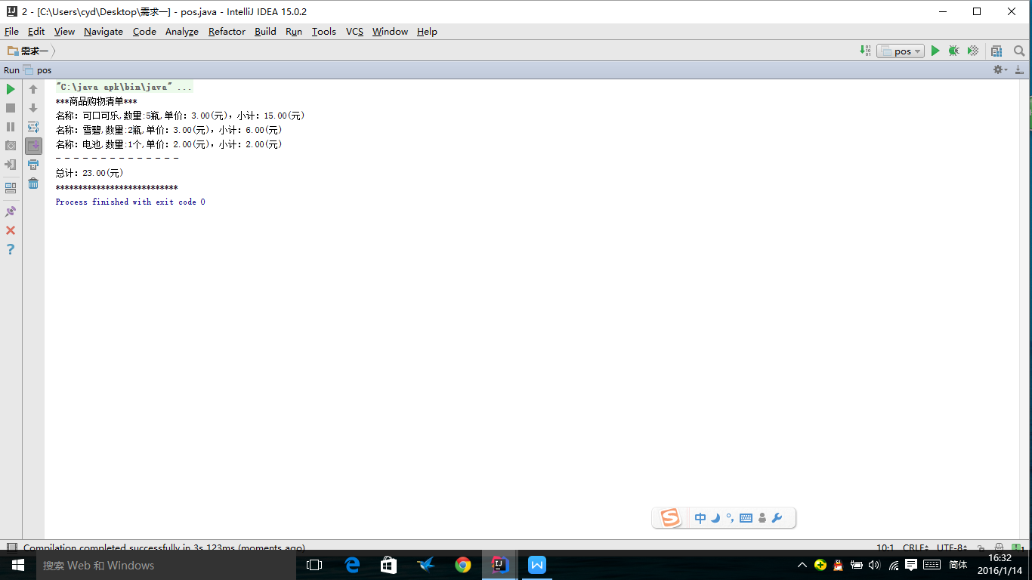
需求一
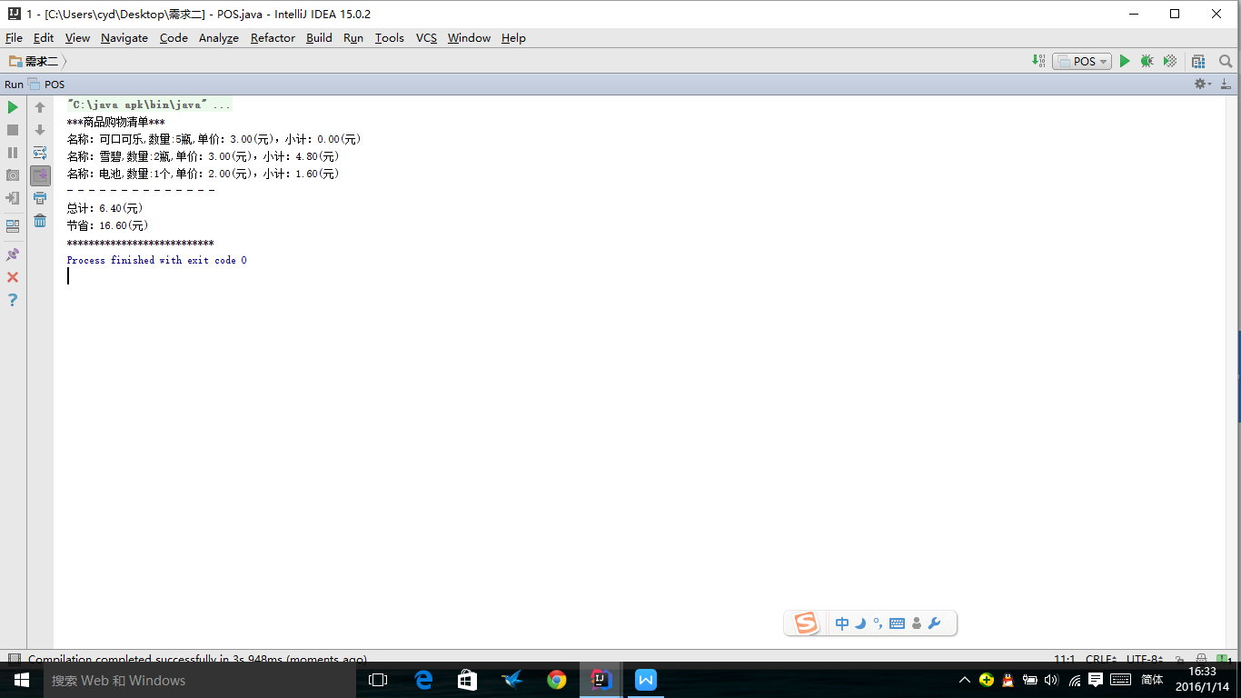
需求二
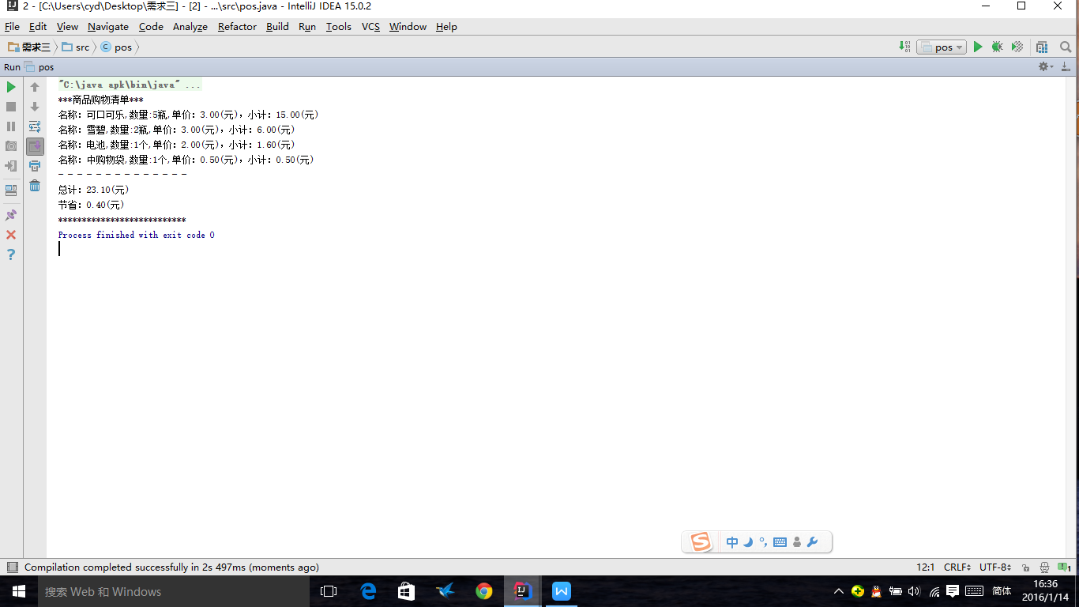
需求三
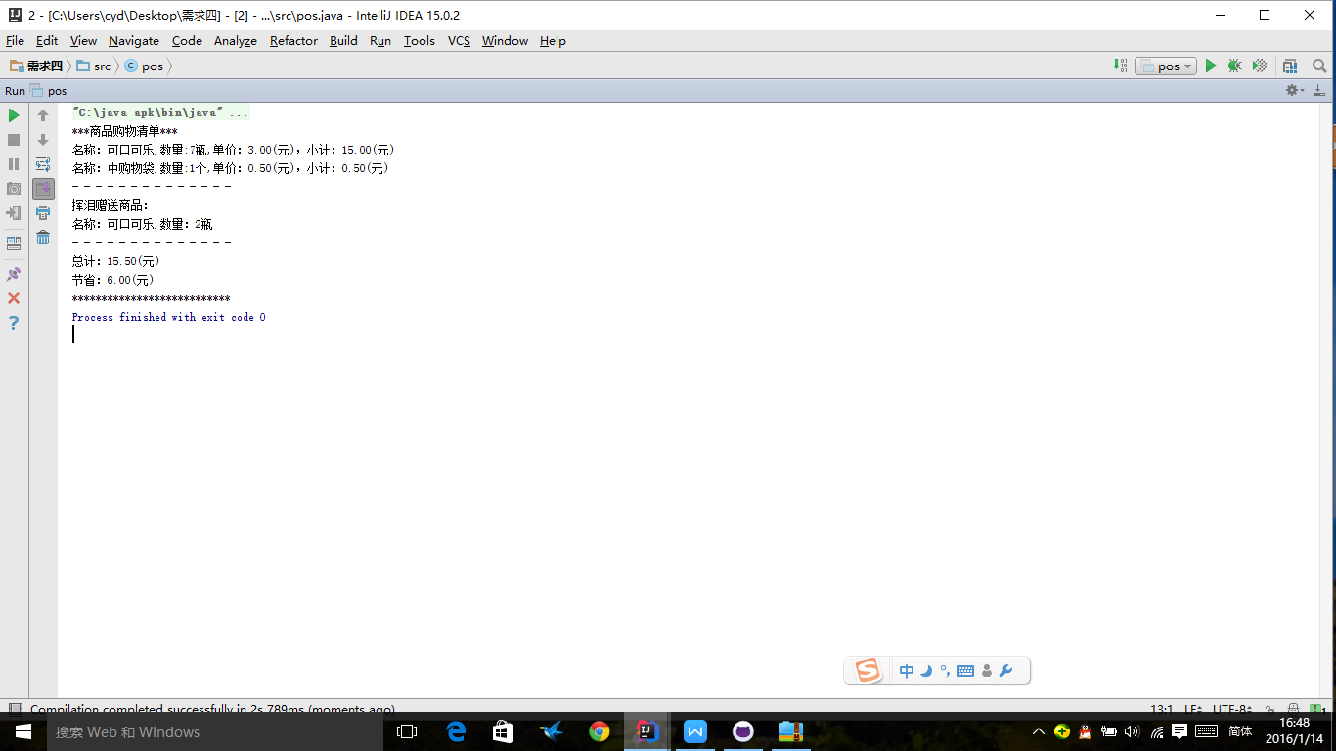
需求四
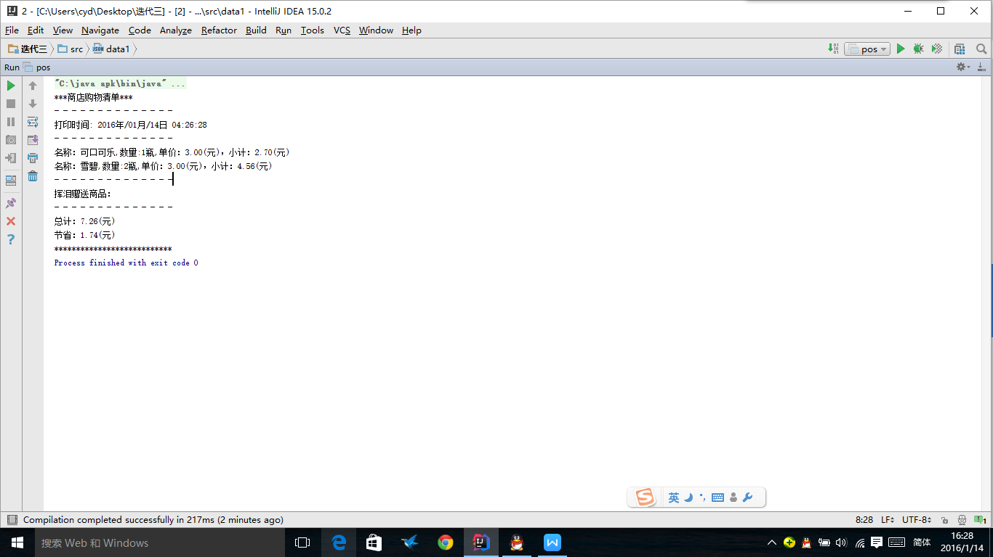
需求五
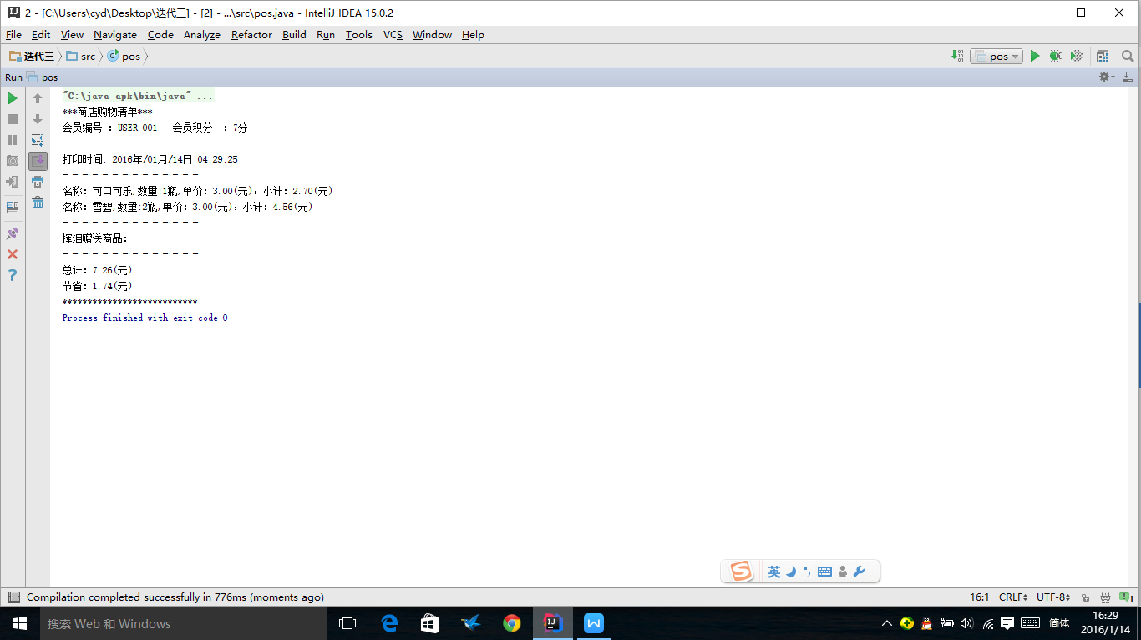
需求六

测试输出与需求输出不同时的界面
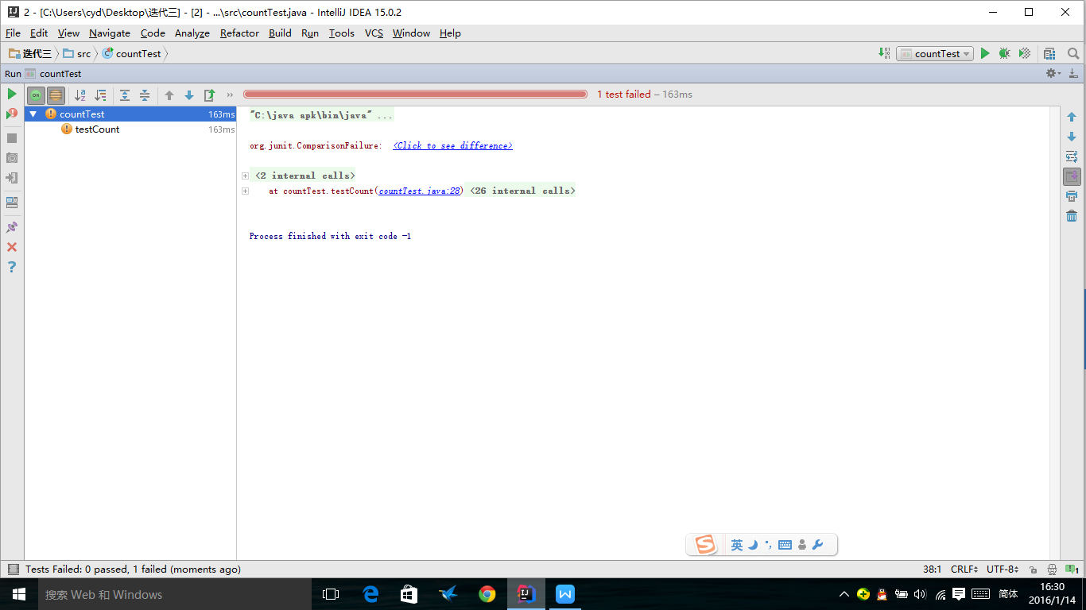
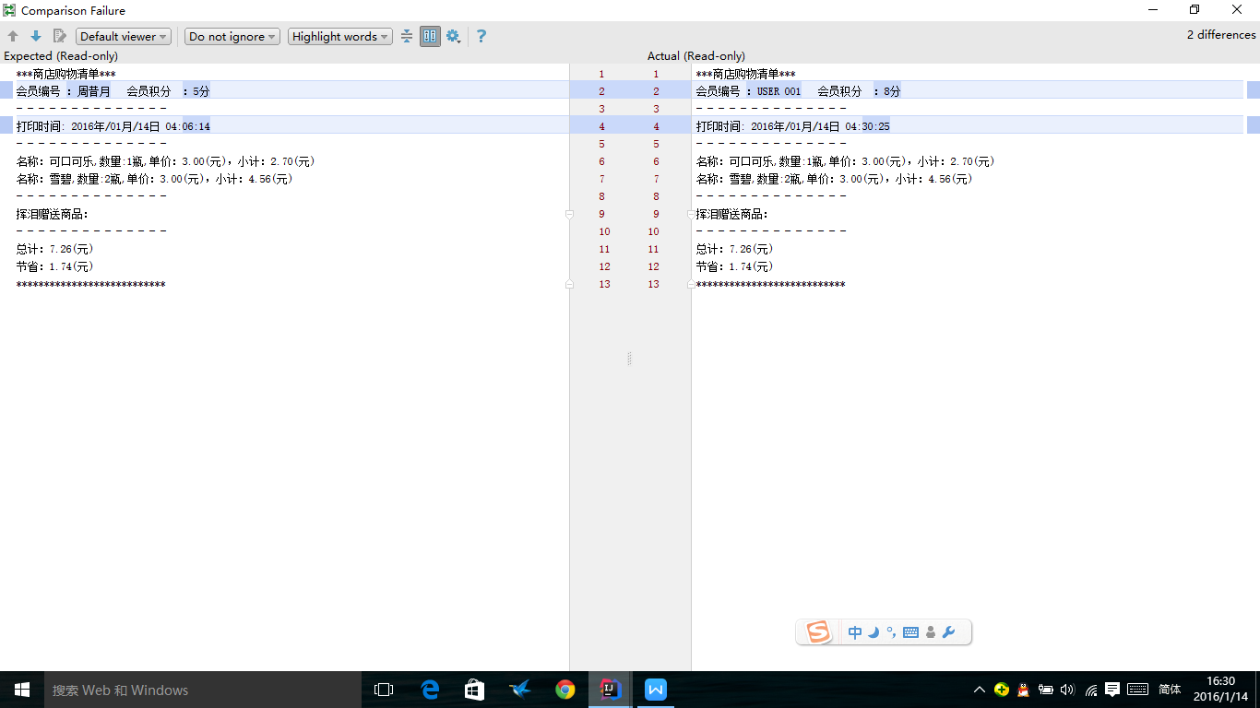
需求六
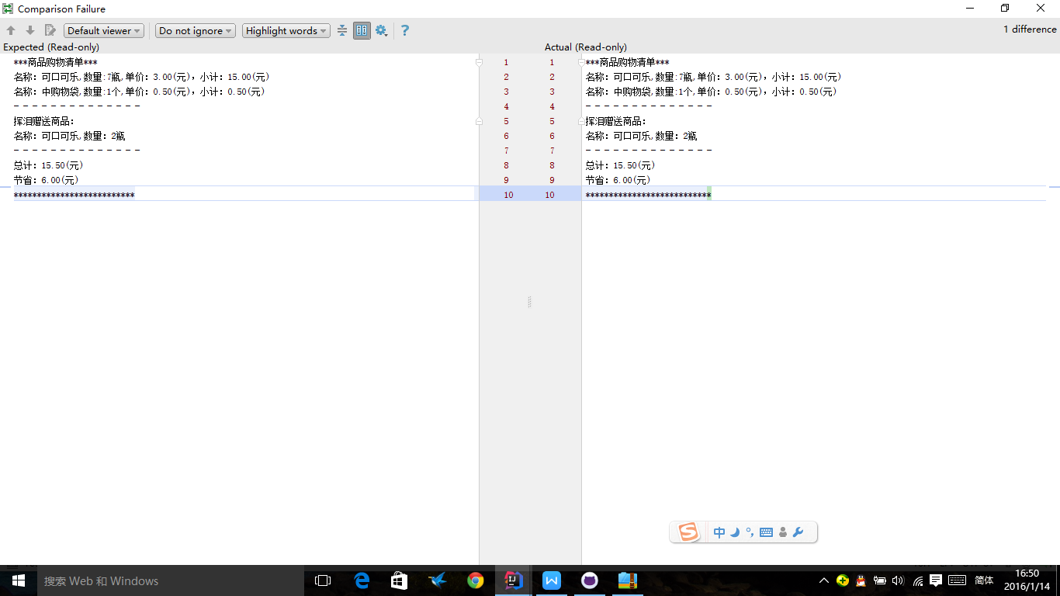
需求四

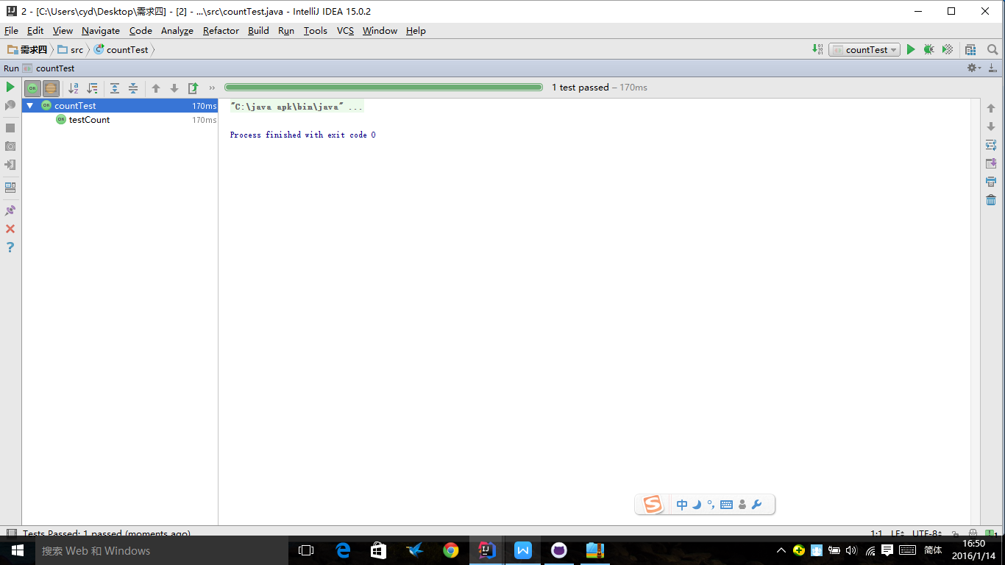
测试成功画面
6.实验体会
本次课设，我们进行了一次关于敏捷软件开发的训练，小组成员就老师给出的需求进行了为期两周软件编写，最终完成了三个迭代的开发，这个过程中我感受到了敏捷开发的好处。首先，我们在每一个阶段都有一个明确的目标，这个目标所包含的内容虽然只是整个项目最终需求的一小部分，但是通过一次次的更新当前的需求目标，最终就能将需求推进到我们的最终目标。并且这种测试驱动开发的模式，在我们的每一个开发阶段，都先设计好我们想要测试的内容，然后再根据我们测试点设计函数与类的结构，来驱使我们开发，只要我们最终开发出来的成品能够满足测试的正确性，我们就能够确定，我们该阶段的代码开发是正确无误的，并且这样的开发模式由于每一个阶段的开发成果我们都能够确定其正确性，那么在最终的成果时，我们只需要对该阶段将要新添加的功能设计相应的测试，那么最后只要开发出来的版本能够满足该阶段测试需求的正确性时，我们就能够认为此时我们开发出来的软件是合格的，同时，如果出现了问题，我们也能够有针对性的对新添代码进行排查，提高了纠错的效率，也是我们软件开发的过程更有计划性。
在实际编程中，也遇到了一些困难。刚开始，由于不知道需要使用读取json文件的形式来获取输入数据，在开发过程中我们首先采取的是控制台输入的方式，但之后得到通知要使用json文件读取的形式之后，我们首先发现的就是我们的JDK并没有包含json所需的jar,因此先在网上下载了所需的jar，然后，由于JSON是一种我们之前没有接触过的文件类型，在使用JSON时，我们遇到了许多困难，首先就是怎么将JSON内容从文件中读取出来后在转换成JSON对象，然后便是对于JSON数组与JSON对象之间的差别有些模糊，但是在进过查询资料，和阅读别人的博客之后，我们逐渐了解了JSON的使用方法，进而成功的完成需求一到需求五的内容。但在需求6的开发过程中我们遇到了新的问题，那就是怎么将改变之后的会员积分信息重新读出到存储会员信息的JSON文件中，再经过许多尝试之后与详细的学习了JSONObject的各种API之后，我们发现了put这个接口函数，该函数功能是将一组对应的数据添加到JSON对象中去，通过这个函数，我们将改变之后的用户积分信息添加到了从文件信息构成的JSON对象中，怎通过文件读取的手段，将这个更新过后的JSON读出到文件中去，从而实现了用户积分的更新，同时我们还在需求六的基础上扩展了会员添加的功能，最后圆满的完成了需求六。
本次敏捷软件开发的练习中，我们小组成员都学到了不少知识，比如通过trello这个项目规划工具来进行项目规划和开发，以及github软件开发存储平台的使用，总的来说，通过这次课程设计，让我们对软件开发的正式流程有了进一步的了解，对于团队项目的开发也有了新的认识，以后想要成为一名合格的软件工程师，我们还要进行更多的项目开发练习才行。

